INFORME ACADÉMICO
Introducción a la Ingeniería de Sistemas
Estudiante: Jhon Gesell Villanueva Portella
Universidad: Universidad Nacional del Callao
Semestre: 2026-A

I. Listado de Empresas Grandes y Medianas en el Perú
El entorno empresarial peruano presenta organizaciones que impulsan el desarrollo económico mediante el uso de tecnologías de información. Según el INEI, las grandes y medianas empresas concentran la mayor inversión tecnológica. Desde un enfoque sistémico, estas organizaciones requieren optimización de procesos mediante ingeniería de sistemas. Por ello, se identifican las siguientes empresas representativas.
- Empresas grandes:
- Alicorp - https://www.alicorp.com.pe
- BCP - https://www.viabcp.com
- Interbank - https://www.interbank.pe
- Movistar - https://www.movistar.com.pe
- Empresas medianas:
- Yobel - https://www.yobel.com
- Camposol - https://www.camposol.com.pe
- Ferreycorp - https://www.ferreycorp.com.pe

II. Mapa Mental de la Lectura (SGA)
Basado en la lectura académica proporcionada.

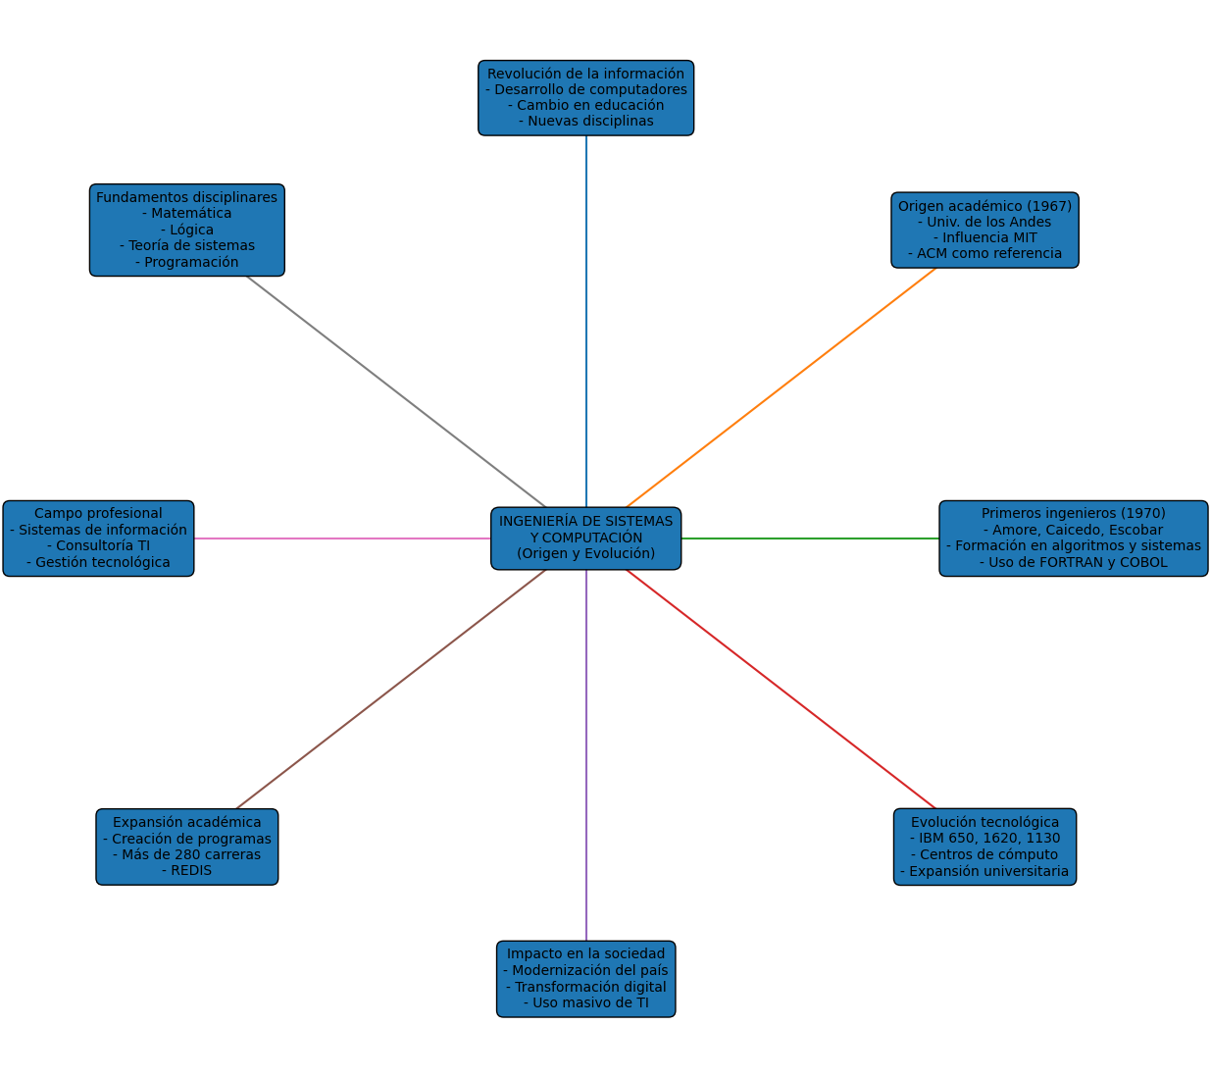

III. Informe de Transformación Digital

3.1 Fundamentación teórica
La transformación digital implica la integración de tecnologías en las organizaciones. Estudios indican que más del 70% de empresas han iniciado procesos de digitalización. Desde mi análisis, este proceso requiere cambios organizacionales y culturales. Esto conduce al estudio del marco normativo.

3.2 Marco legal
En el Perú, el Decreto Legislativo N° 1412 regula el gobierno digital. La Ley N° 29733 protege los datos personales. A nivel internacional, el GDPR establece estándares globales. Estos marcos garantizan un desarrollo seguro de la transformación digital.
Fuentes:
- https://www.gob.pe/pcm/secretaria-de-gobierno-digital
- https://www.gob.pe/ley29733
- https://gdpr.eu

